**Инструкция по оплате за бланки строгой отчетности по средствам**

**Мобильного банка Сбербанка России**

Мобильный банк Сбербанка России

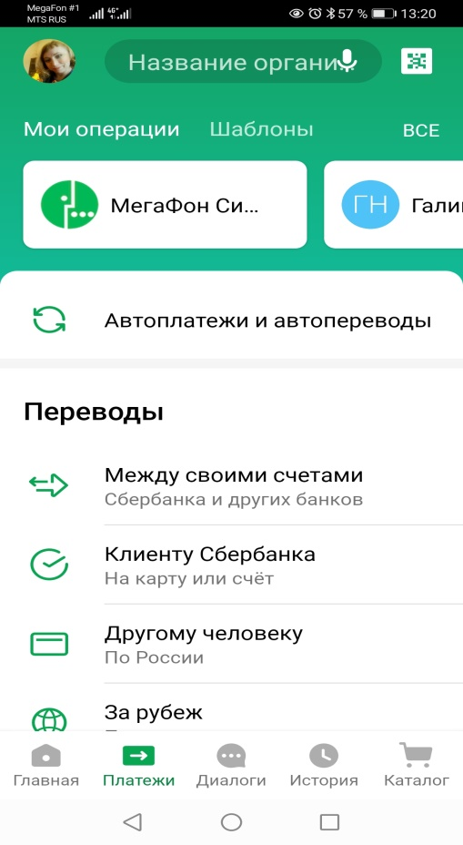

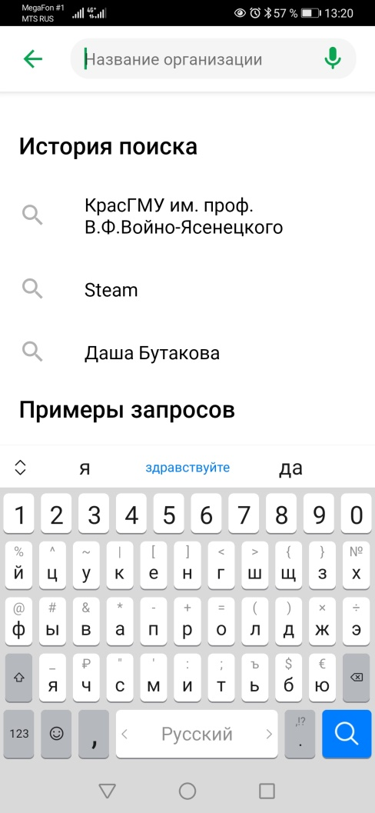

Ввести в строку поиска наименование организации



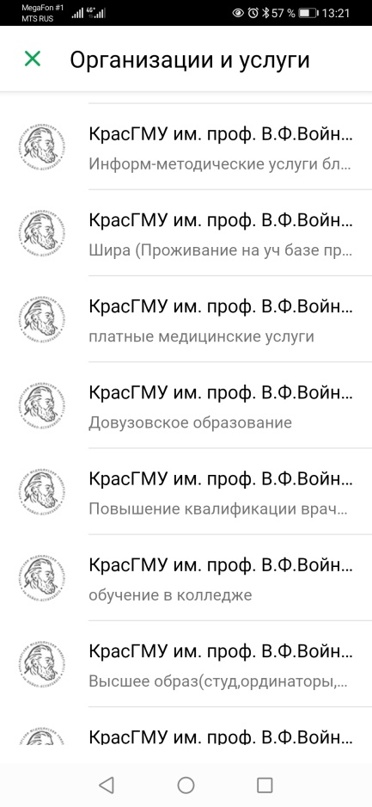

За обучение



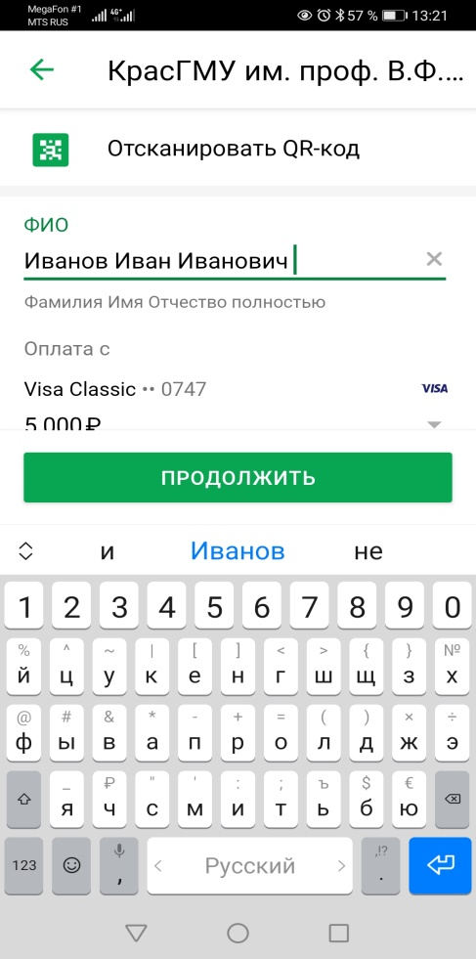

Ввести номер и серию паспорта, наименование кафедры на которой будете обучаться, наименование цикла на котором будете обучаться и нажимаем продолжить

Ввести Ф. И. О. и нажать продолжить



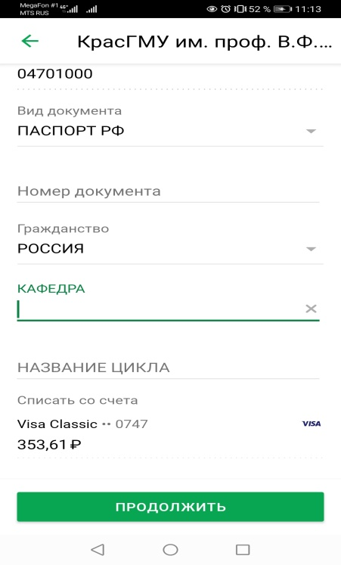

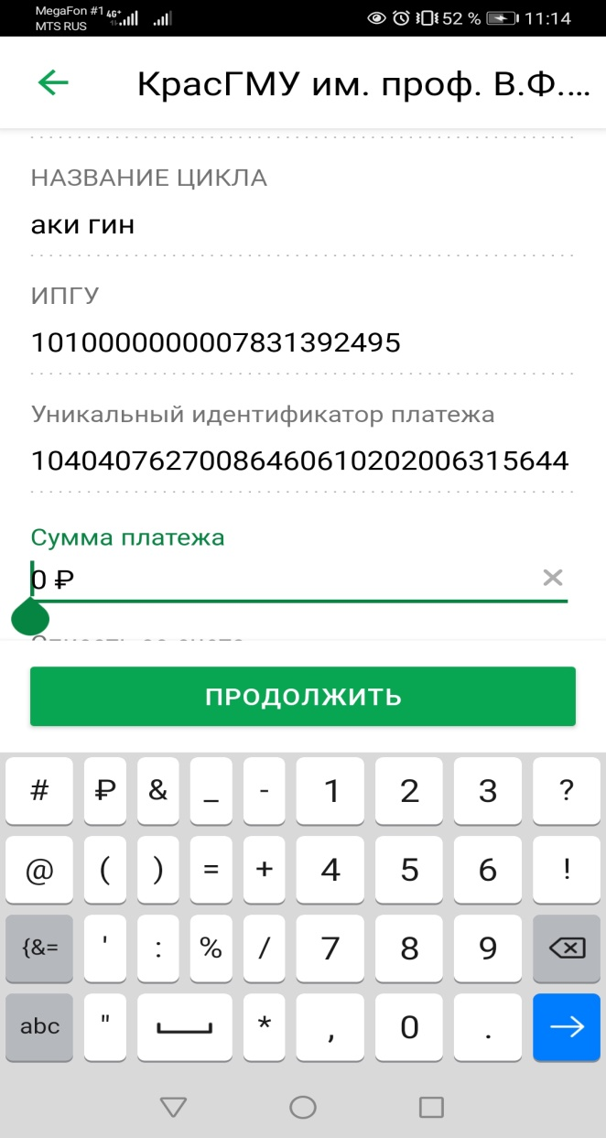

Ввести сумму платежа, нажать продолжить.

Учитывайте, то, что банком берется комиссия